Production d’écrits
Les enfants sont beaucoup sortis au cours de cette période ! Cela nous a permis de bien travailler la production d’écrits !
Les élèves ont même écrit une lettre à Monsieur Leleu pour visiter la cuisine centrale !
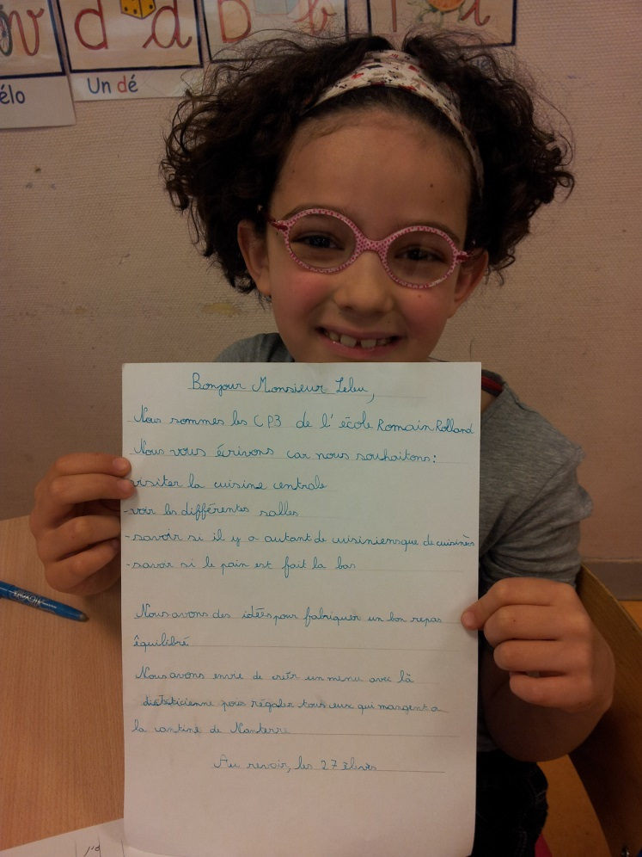
Nous irons donc à la cuisine centrale, le lundi 1 er juin en compagnie de nombreux parents !
Les échanges avec la maternelle
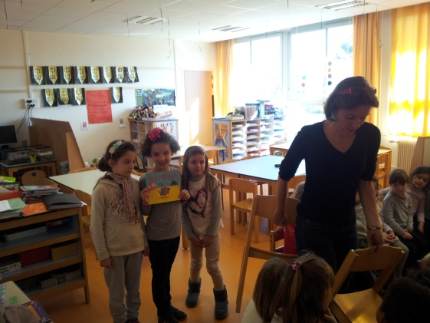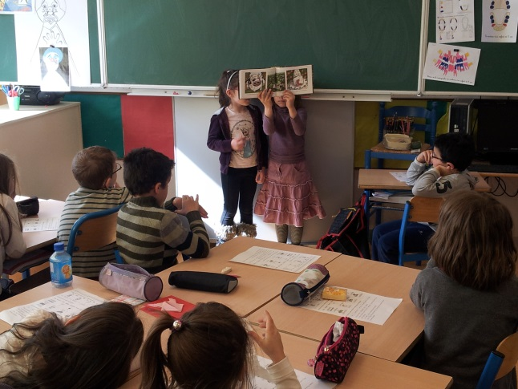
Les volontaires se succèdent au cours des semaines pour lire ! Cependant, ils ne se ressemblent pas : album sur le cirque, album devinette sur l’alphabet, album lu en anglais pour les 2 plus courageuses( Manolya et Camille)
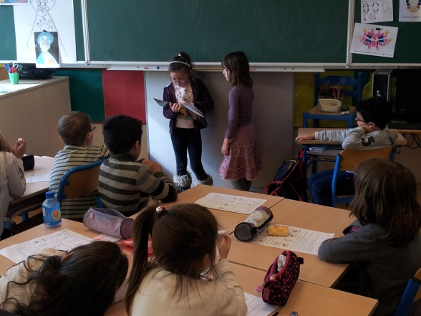
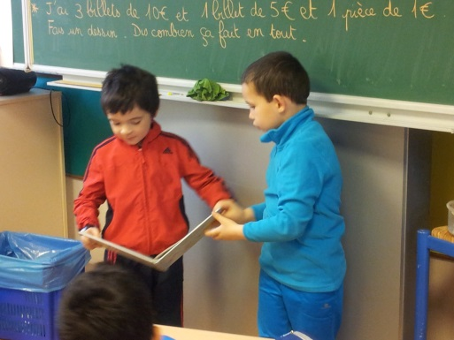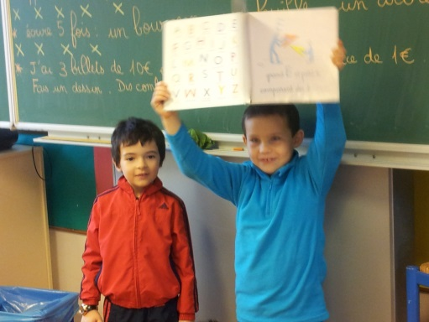

et des poésies récitées…. Pour varier les plaisirs !
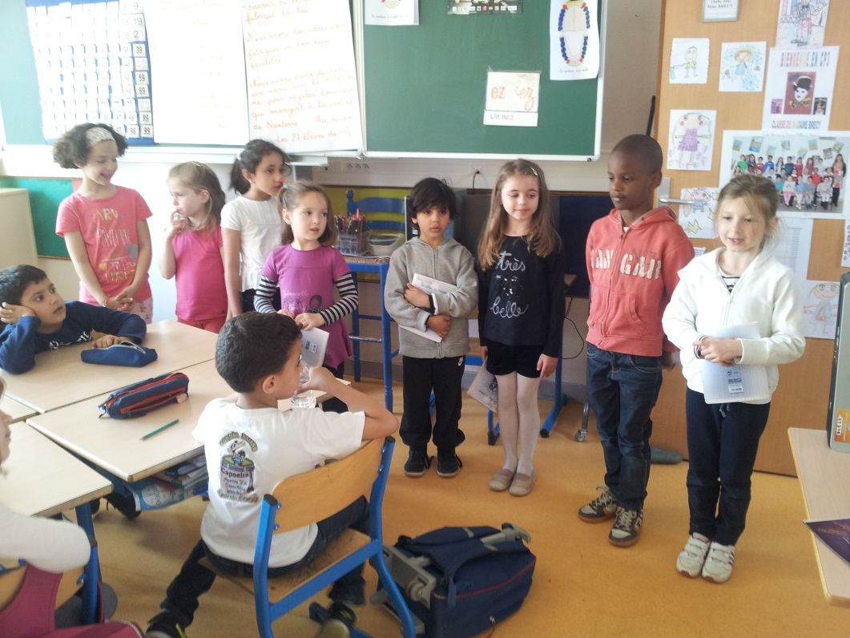

Le prix des jeunes lecteurs
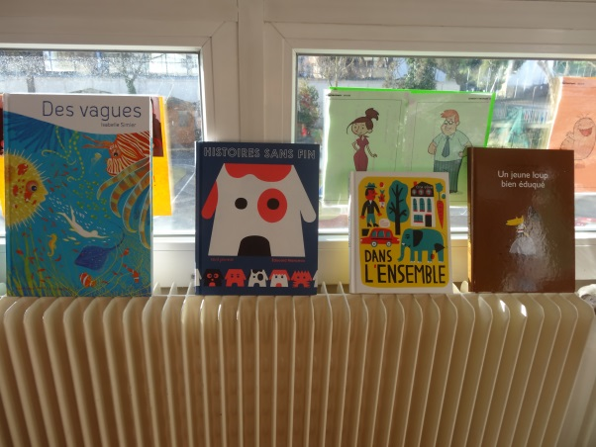
Lundi 13 avril, nous avons voté pour le meilleur livre c’est « des vagues » qui a été choisi par les cp3 ! Cela a été l’occasion de retravailler sur le vote et le vocabulaire des élections. Les enfants ont tous réalisé une carte électorale qui leur a ensuite permis de voter (voir petite vidéo)
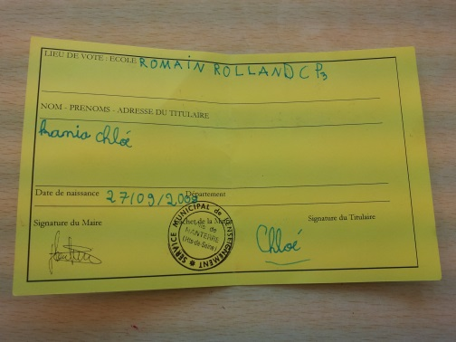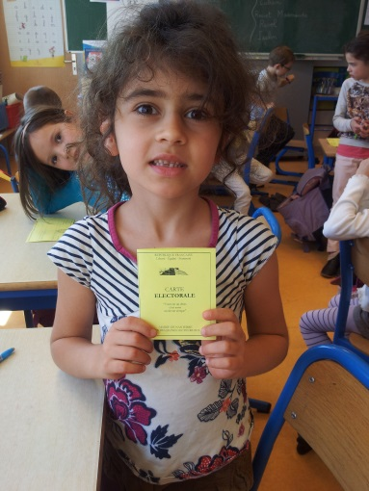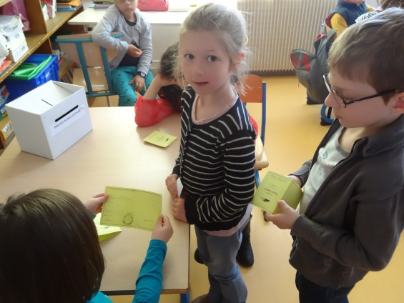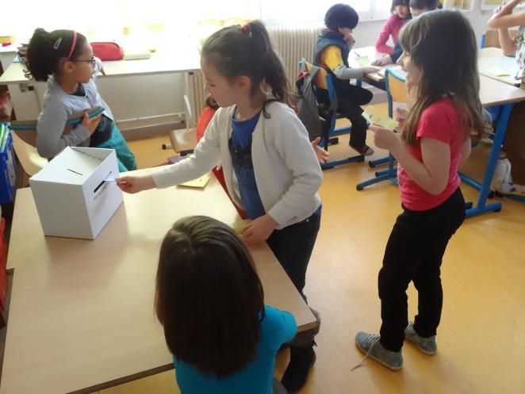
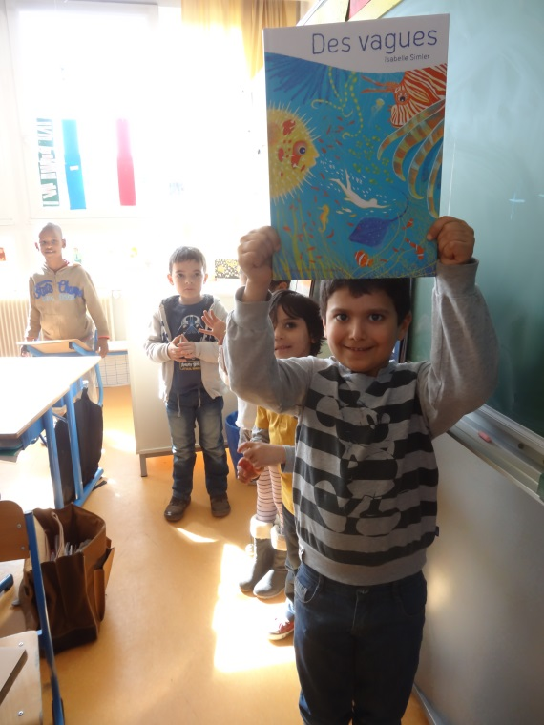

Les anniversaires du mois d’avril
Les garçons Adnane, Amir et Paul Emmanuel ont fêté, en cette veille de vacances, leur anniversaire !
Merci aux parents pour le délicieux goûter !
Petites photos souvenirs de ce moment festif !
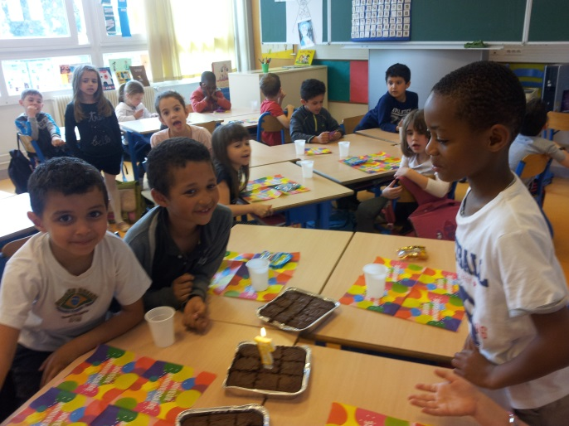
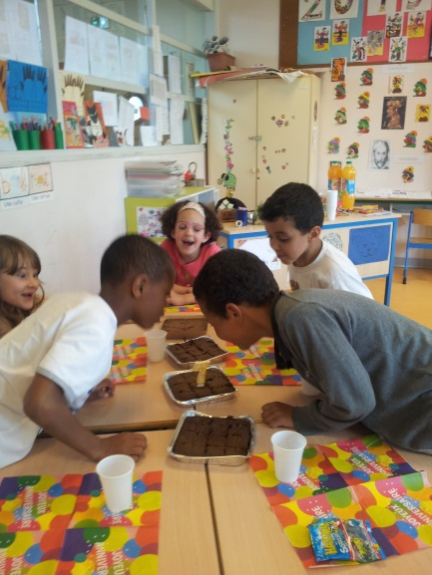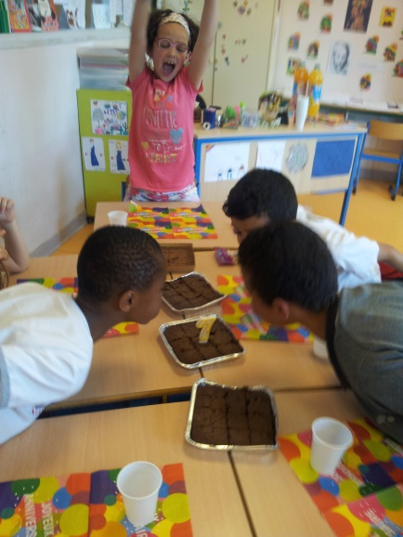

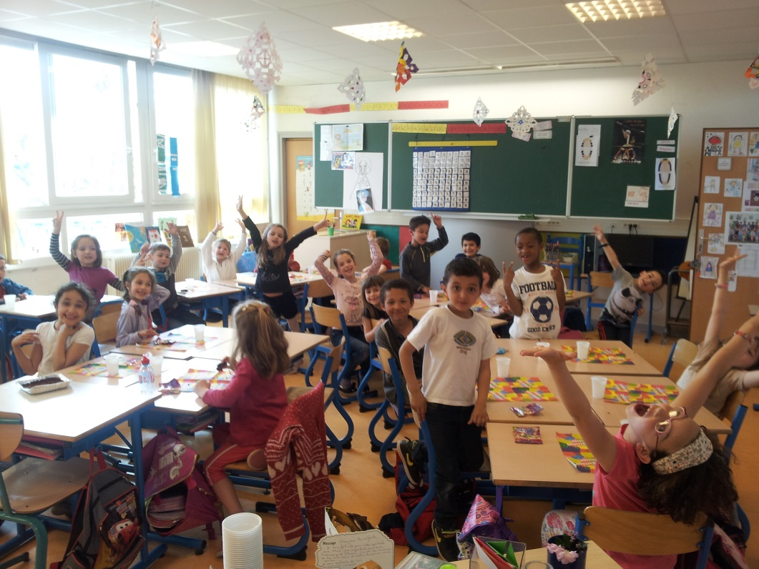

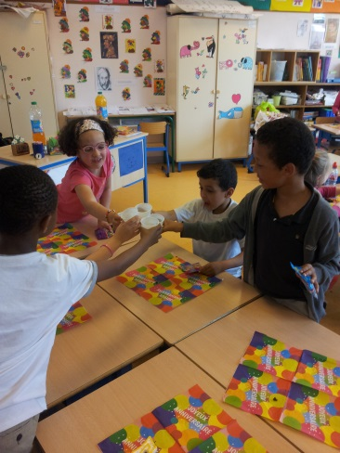
Sur ces belles images, passez de bonnes vacances, reposez-vous bien !
N’oubliez pas de revenir en ayant préparé vos petites affaires…avec plein de bonnes résolutions pour la dernière période !de belles rencontres en perspective… avant de passer en CE1 !!

